**ИВАН АНДРЕЕВИЧ КРЫЛОВ**

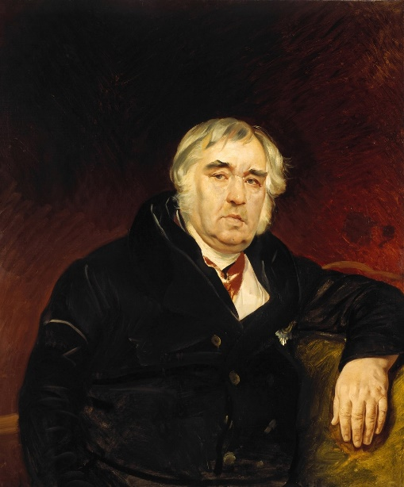

**«СТРЕКОЗА И МУРАВЕЙ»**

Иван Андреевич Крылов — известный русский поэт, прозаик и переводчик, а также баснописец. В 1786-1788 годах Крылов написал несколько трагедий и комедий. В 1792 году он основал журнал «Зритель», который был очень популярен из-за своей сатирической тематики. В 1809 году была опубликована его первая книга басен, в которых он осуждал «сильных» мира сего, которые угнетали народ. Басня стала главным жанром, в котором Крылов раскрыл свой талант. Он не только собрал большую коллекцию книг, но также активно работа над составлением библиографических указателей и славяно-русского словаря.

**Вопросы и задания к тексту:**

1. К какому жанру литературы относится произведение И. А. Крылова:

А) рассказ;

Б) басня;

В) стихотворение.

2. Вставьте пропущенные буквы в определение басни.

Басня – это литературы, который характеризуется формой. В басне всегда есть нравоучительный вывод, который называется .

1. Кто является главными героями этого художественного текста?

А) Слон и Моська;

Б) Ворона и Лисица;

В) Стрекоза и Муравей.

1. Как Крылов называет Стрекозу в начале своей басни?

А) Шалунья;

Б) Певунья;

В) Попрыгунья.

5. Разгадайте ребус и напишите ответ под картинкой:

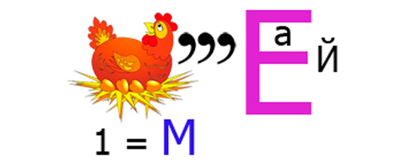

|  |  |  |  |  |
| --- | --- | --- | --- | --- |
| 6. Какой эпизод из басни И. А. Крылова «Стрекоза и Муравей» изображён на представленной картинке?  Стрекоза и муравей — басня Крылова — читать текст   |  | | --- | |  | |  | |  |   7. Отгадайте загадку и напишите ответ под картинкой:  Молодцом тебя зовут  Если очень любишь …   |  | | --- | |  |   8. Какова мораль этой басни? Выберите верный вариант ответа:  А) Нужно трудиться;  Б) Нужно лениться.  9. Прочитайте текст и исправьте ошибки, зачёркивая неправильные варианты:  «Весёлой тоской удручена,  К Шмелю ползет она:  «Не оставь меня, брат милый!  Не дай ты мне собраться с силой  И до осенних только дней  Прокорми и обогрей!» |

10. Раскрасьте предложенную иллюстрацию из басни И. А. Крылова «Стрекоза и Муравей».

